Sistema sustentavel de criaçao suina e biogas

Esse projeto consiste em um sistema para criaçao de porcos biogas e adubo organico sustentavel
Observe a imagem a seguir:
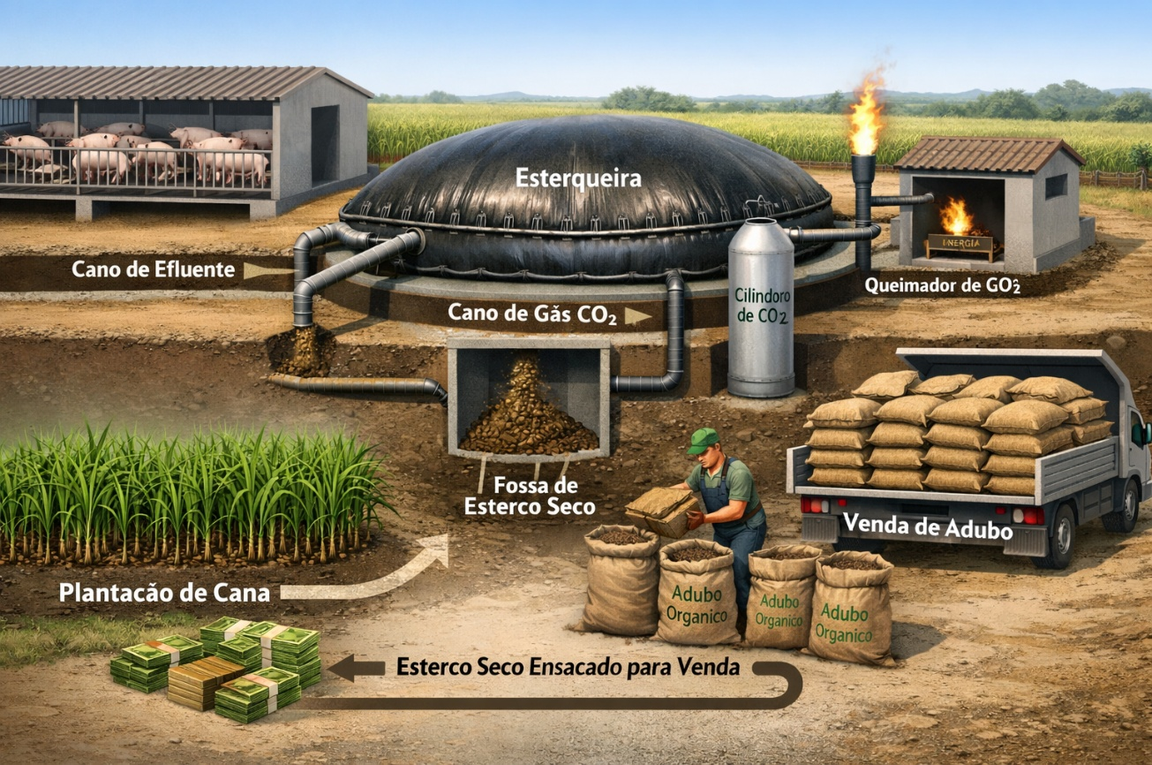
O que e essa imagem?
Essa imagem retrata o projeto (claro que por essa imagem ser de IA tem alguns erros)
Como pode ver no canto superior esquerdo da imagem há um cano efluente nos porcos, esse cano leva as fezes dos porcos para a esterqueira que, com uma lona vedada, aprisiona o co2.
  - Como ocorre a secagem do esterco?
São instalados 2 canos, um para o esterco e o outro para o co2 ambos possuem registros(ou valvulas)o co2 e usado como combustivel para a queima do esterco assim ele seca mais rapido que naturalmente , após a queima um cano leva o esterco para uma fossa , ele vai ser ensacado manualmente e levado para a venda.
  - O que e feito com o dinheiro da venda?
Com o dinheiro da venda vai ser comprado cana que serve como sequestrante de co2 liberado pela queima do esterco e serve de alimento para os porcos.

